Metaltrend Slovakia, s.r.o.
Metaltrend
Tř. Maršála Malinovského 884, Sady 686 01 Uherské Hradiště Česká republika

NABÍDKA č. CN20-Č0100-04, platná do 22/06/2020

DODAVATEL:
Metaltrend Slovakia s.r.o.
Tř. Maršála Malinovského 884, Sady 686 01 Uherské Hradiště Česká republika
IČO: 05542901 IČ DPH: CZ05542901
Zodpovědní osoba: Peter Hanko Email: metaltrend@metaltrend.cz Phone: +420 732 117 001
ODBĚRATEL:
Střední škola, Základní škola a MŠ
Komenského 10 796 01 Prostějov Česká republika
IČO:
DIČ:
Zodpovědní osoba: p. Mgr. Muller Email: Muller@pvskoly.cz Phone: +420 775 146 190

TOVAR
Názov | Rozměry v mm | Počet  ks | Cena/ks bez DPH | Cena spolu s DPH 21%
Šatní skříň Master 6/350 s grafickým motivem (fólie)  Skříň 6-dvěrová, sokl 8 cm vyrobena z ocelového plechu větrací otvory police, tyč s háčkem cylindrický zámek nebo kódový zámek generální klíč | 900x350x1800 | 30 | 6 350,- Kč | 230 505,- Kč
Doprava do místa Prostějov |  | 1 | 9 000,- Kč | 10 890,- Kč
Generální klíč Master Key |  | 25 | 244,- Kč | 7 381,- Kč
V ceně je zahrnuta vykládka a rozmístění zboží. Doplňkový zboží:
Podložka pod obuv 1 ks 80,- Kč bez DPH / 96,80 Kč s DPH

Mobil: | IČO: 05542901 | e-mail: metaltrend@metaltrend.cz
+420 732 117 001 | DIČ: 05542901 | web: www.metaltrend.cz
 | IČ DPH: CZ05542901

Metaltrend Slovakia, s.r.o.
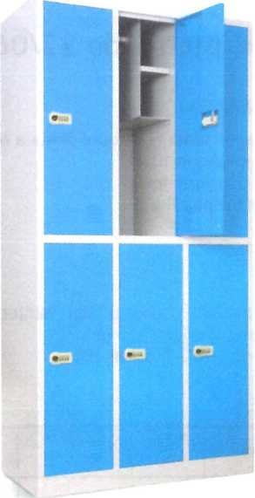
Tř. Maršála Malinovského 884, Sady 686 01 Uherské Hradiště Česká republika
Metaltrend
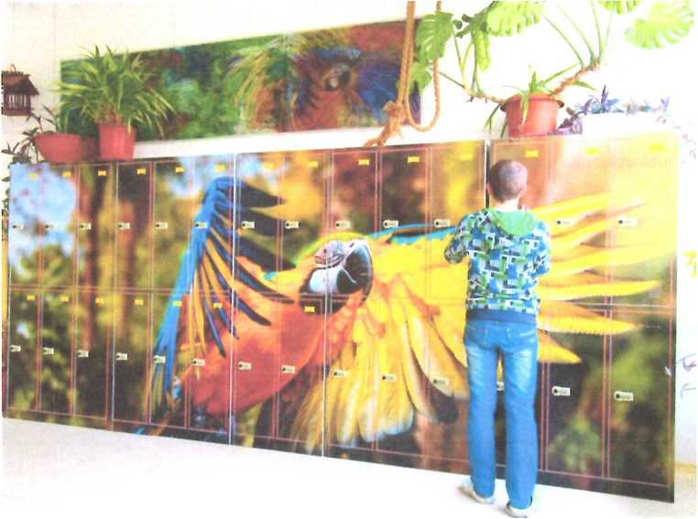
podložka pod obuv
IČO: 05542901 DIČ: 05542901 IČ DPH: CZ05542901
e-mail: metaltrend@metaltrend.cz web: www.metaltrend.cz
Mobil:
+420 732 117 001
RAL1001 |  | RAL 601
1 RAL 2008 | ■ | RAL 501
H RAL 3020 | ■ | RAL 400
Vzorník barev na dveře

Metaltrend Slovakia, s.r.o.
Tř. Maršála Malinovského 884, Sady 686 01 Uherské Hradiště Česká republika
Metaltrend
DODACÍ A PLATOBNÍ PODMÍNKY:
- Podpisem této cenové nabídky osobou oprávněnou jednat v této věci za odběratele a jejím doručením na adresu sídla dodavatele se tato cenová nabídka považuje za akceptovanou. Za akceptovanou se považuje i objednávka zaslaná e-mailem na základě této cenové nabídky.
- Od okamžiku akceptace se tato cenová nabídka považuje za smlouvu uzavřenou mezi odběratelem a dodavatelem.
- Místem dodání je sídlo odběratele, pokud nebude dohodnuto jinak.
- Odběratel se zavazuje uhradit dodavateli zálohu ve výši 50% celkové ceny za zboží podle této cenové nabídky do čtrnáct (14) dnů od objednávky.
- Dodavatel se zavazuje dodat zboží, které je předmětem této cenové nabídky do dvanácti (12) týdnů od připsání celé zálohy na účet dodavatele.
- Dodavatel není povinen splnit žádný ze svých závazků v případě, že existuje nesplacený splatný závazek odběratele vůči dodavateli. Jakákoliv platba odběratele dodavateli se použije nejprve na splacení nejdříve splatného závazku odběratele.
- Dodavatel odpovídá za vady zboží pouze v rozsahu stanoveném touto cenovou nabídkou. Dodavatel je povinen závadný zboží na základě včasné a písemné reklamace odběratele v přiměřené době bezplatně opravit nebo vyměnit. Jiný způsob řešení závady zboží není odběratel oprávněn požadovat.
- Dodavatel neodpovídá za závady způsobené nesprávnou či neodbornou manipulací se zbožím odběratelem či jinými osobami. Dodavatel neodpovídá odběrateli za jakékoliv škody vzniklé mimo rozsah plnění předmětu této cenové nabídky.
- Dodavatel poskytuje záruku na zboží 24 měsíců od jeho převzetí. Záruka se nevztahuje na závady způsobené nesprávnou manipulací. Záruka se dále nevztahuje na zboží, které je vystaven podmínkám vedoucím k nadměrnému opotřebení zboží, teplotou, korozí, působením chemikálií, apod.
- Dodavatel může odstoupit od smlouvy v případě závažného porušení smluvních povinností ze strany odběratele, kterými jsou zpoždění se odběratele s jakoukoli úhradou o více než 30 dní, požadování změny nebo změn oproti cenové nabídce a dále to, že se odběratel dostane kdykoliv v průběhu plnění podle této cenové nabídky do insolvenčního řízení. Odstoupení od smlouvy musí být provedeno písemně a je platné v den jeho doručení druhé straně.
Odběratel se zavazuje na své náklady do té doby dodané zboží vrátit dodavateli do 14 dnů od odstoupení.
Částky záloh, které odběratel dosud uhradil, budou po snížení o náklady dodavatele (doprava, montáž, instalace, amortizace, apod.), Převedeny na účet odběratele resp. insolvenčnímu správci do 14 dnů od vrácení zboží dodavateli.
- Storno podmínky a podmínky pro změny: do 3 dnů od objednávky 25% celkové ceny za stornován zboží resp. za zboží se změnou; více než 3 dny od objednávky 70% celkové ceny za stornován zboží resp. za zboží se změnou. Splatnost 30 dní u storna, s fakturou za dodání při změně.
podpis a razítko

V Uherském Hradišti 22. 5. 2020 V Prostějově 22. 5. 2020

